表演游戏《过猴山》推进计划

大三班 奚秋艳 景小卫

我们的表演内容是“过猴山”。

1. 为丰富班级孩子表演游戏经验，我们利用家长资源收集草帽，篮子，塑料桃子等游戏材料，并邀请家长和孩子们一起自制简单的服装。
2. 疫情初，我们把相关的游戏视频发给家长，请家长在家帮助幼儿回忆故事情节。
3. 复课后，我们带领幼儿再次熟悉故事情节，人物形象，以及表演时的动作表情等等。
4. 先进行室内表演，带领幼儿自主选择角色，自主装扮。游戏后就发现的问题共同分析解决。
5. 进行户外表演之前，鼓励幼儿分组到户外找场地，让他们各自说一说选择某一块场地的理由，充分调动幼儿参与活动的积极性，培养他们的主人翁意识，做孩子们自己的表演游戏。
6. 布置户外游戏场地，由幼儿主导，教师参与，给予支持性建议与指导。
7. 等真正表演后，有问题有困难我们再寻求大家的帮助。

以上是我们班的表演游戏推进步骤。

表演游戏《过猴山》推进阶段小结

大三班 景小卫 奚秋艳

**随季节变化及时调整游戏内容**

开学初，我们就带领幼儿熟悉“过猴山”的故事情节、人物形象，及表演时的动作表情。鼓励幼儿自主选择角色，自主装扮，在室内演一演，玩一玩。我们还根据情节需要增添了一些道具，比如山、树的背景，老爷爷喝酒的葫芦。

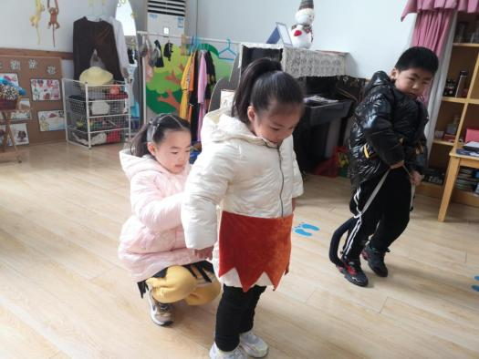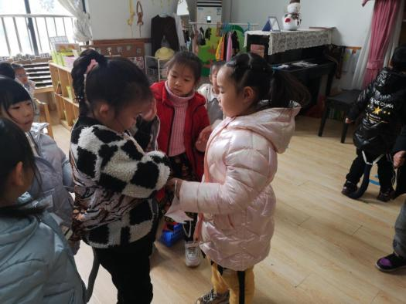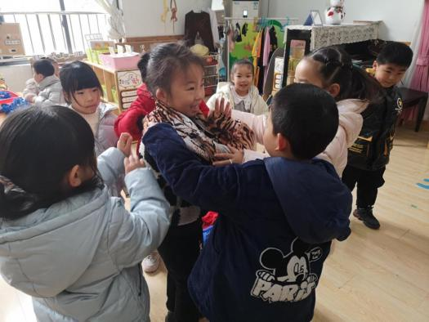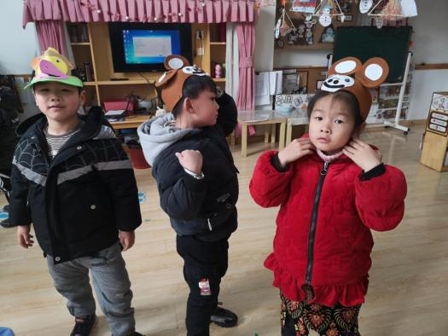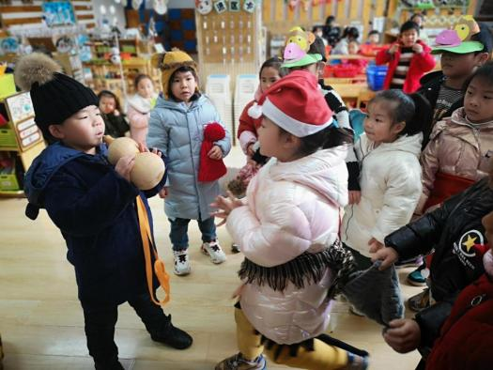 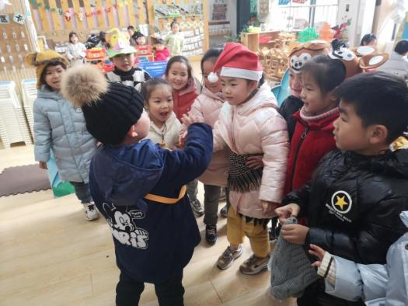

随着季节的更替，主题的变化，我们发现“过猴山”的故事背景是夏天，老爷爷卖草帽。现在是冬天了，这个故事还能继续下去吗？随后和孩子们一起讨论商量。问题一：冬天到了，这么冷的天还适合卖草帽吗？孩子们的回答都是不适合。问题二：那老爷爷适合卖什么呢？李昀键说：适合卖冬天的帽子，溜冰鞋，那样运动后就会热了。冯筱萱说：卖毛绒绒的大衣。周皓轩说：卖棉手套。方景铄说：卖棉鞋、雪地靴。赵梓琛说：卖暖和的围巾。戴芷熙说：卖暖宝宝、热水袋。周佳澄说：还可以卖耳罩。孩子们的想法很跳跃，也很给力。但根据情节需要，我们还是以冬天的帽子为主。正好金雨泽妈妈给孩子们送来了圣诞节帽子，我们将圣诞帽放在表演游戏素材库，为游戏做准备。

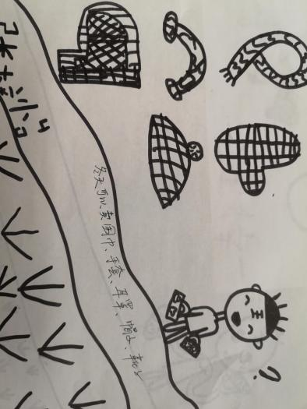 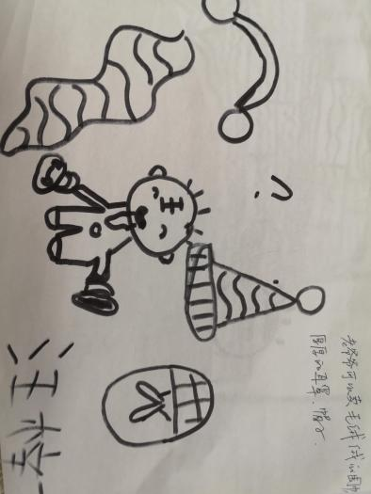

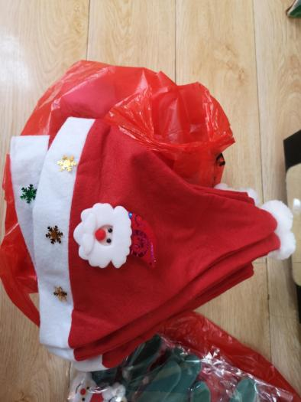 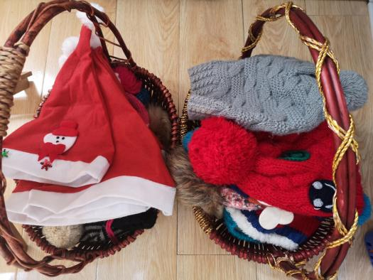

**自主确定户外表演的场地**

表演游戏从室内延伸到室外，户外场地的选择我们交给孩子们来确定。让孩子们分组自己去户外找场地，让他们各自说一说选择某一块场地的理由，充分调动幼儿参与活动的积极性，培养他们的主人翁意识，做孩子们自己的表演游戏。最终，孩子们一致认为东生态场地的轮胎山处附近是非常好的选择。

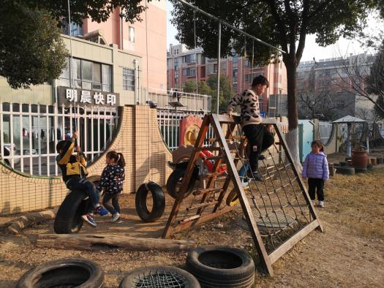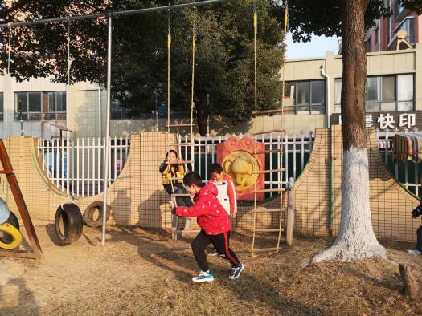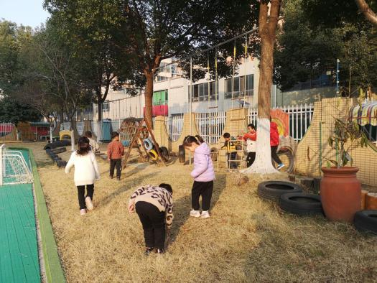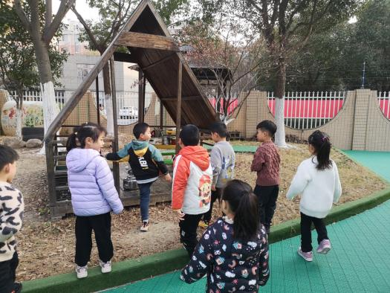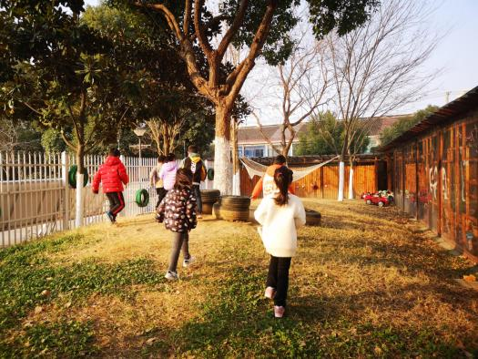 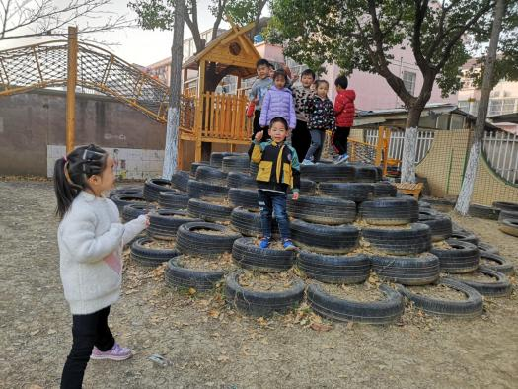

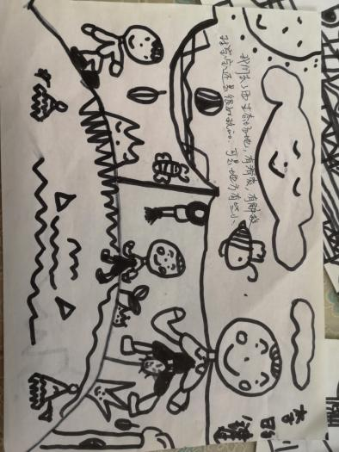 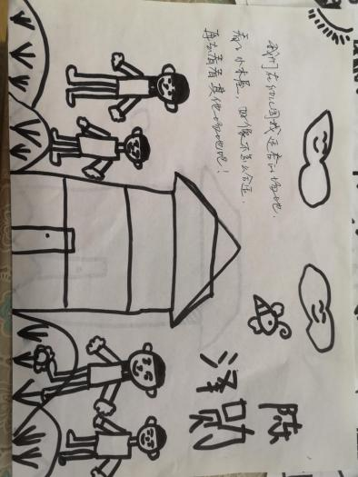

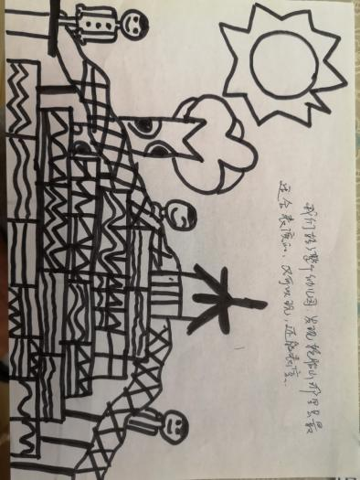 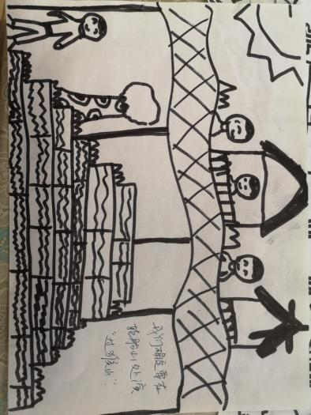

**户外环境与低结构材料相结合**

场景的布置也是幼儿主导，教师参与，给予支持性建议与指导。有幼儿提出：老爷爷靠在树旁休息，可以地上泥土好灰怎么办呢？马张梁想到了办法：我们可以铺两张垫子呀！这样就不脏了。还有幼儿说：老师，我们的猴脸会画了，尾巴怎么办？孙雨涵说：我看到小四班门口有很多毛毛的东西，可以做尾巴。随后，小猴子们纷纷拿到了自己的尾巴。

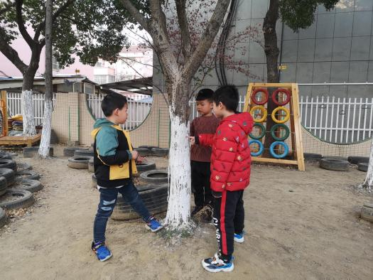 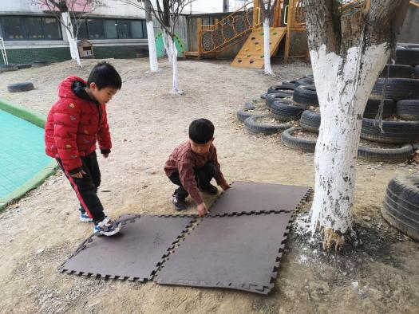

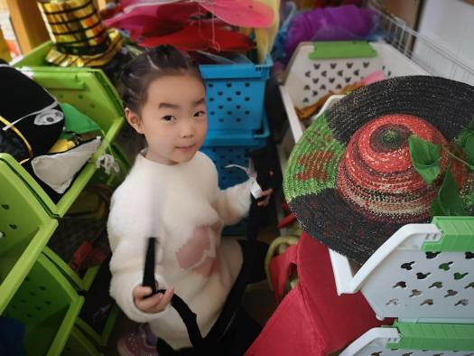 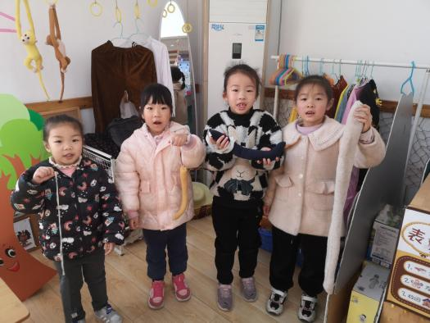

户外表演游戏中，孩子们还考虑到了小猴子喝醉了要躺在地上，主动提出疑问，大家一起想办法。最终确定在场地上铺好体操垫，这样就不会弄脏自己了。

**户外表演游戏现场花絮：**

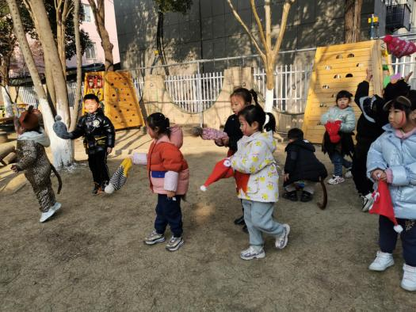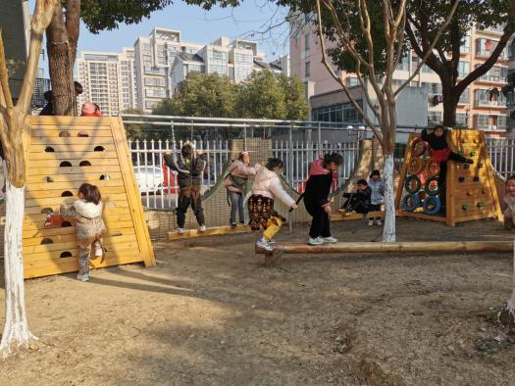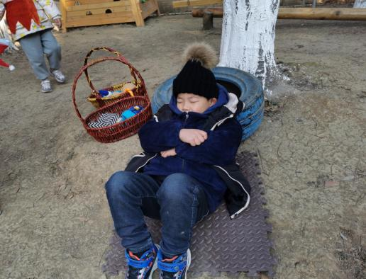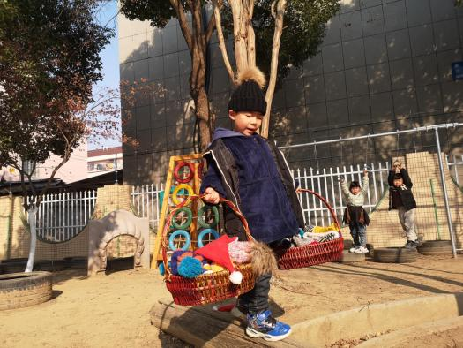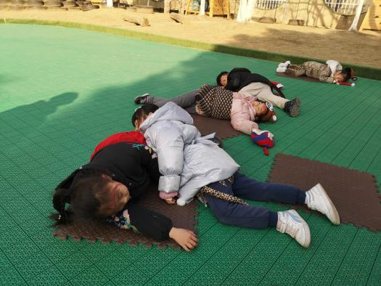 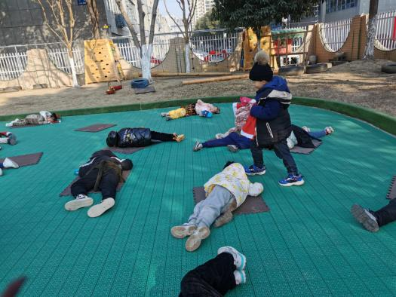

多次户外表演后，我们发现在户外游戏时，孩子们的表演更大胆。开场时小猴子在树林里自由穿梭玩耍，场地的开放性决定了游戏的有趣性，显而易见，《过猴山》更适合户外表演。

当然我们也发现了一些问题，例如户外游戏时孩子们的声音没有在室内大，后期表演时我们会给孩子们戴上小蜜蜂，提高孩子们对话时的音量。另外，我们发现扮演小猴子的人有点多，表演时显得杂乱，后期我们将减少表演人数，分批进行游戏，提高表演游戏的质量。

户外表演游戏我们将一如既往地开展，边开展边完善。